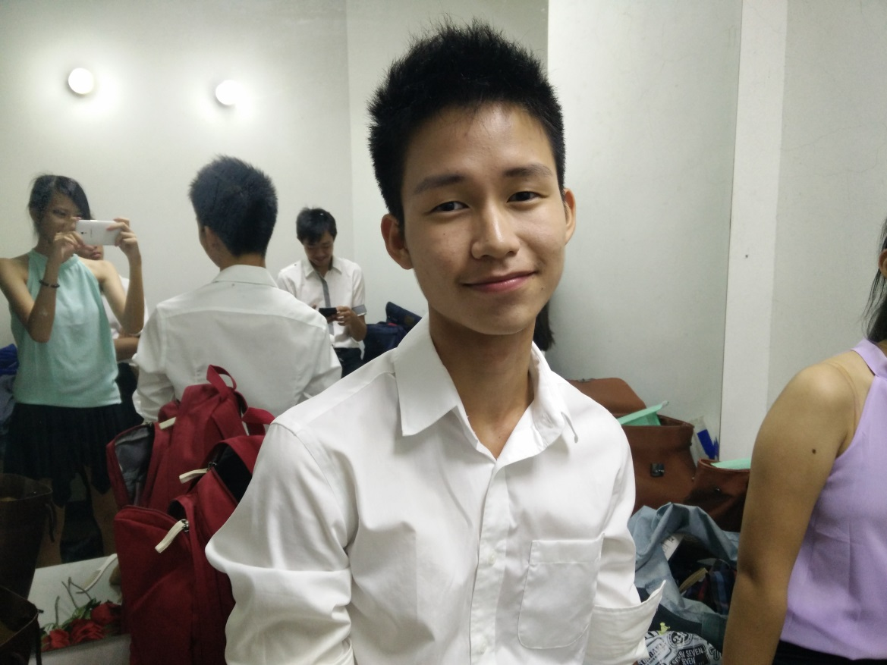
活動名稱：高雄第一科技大國標社迎新活動
活動時間、地點：2015/09/15 高雄第一科技大學
活動敘述：表演開始前攝於後台
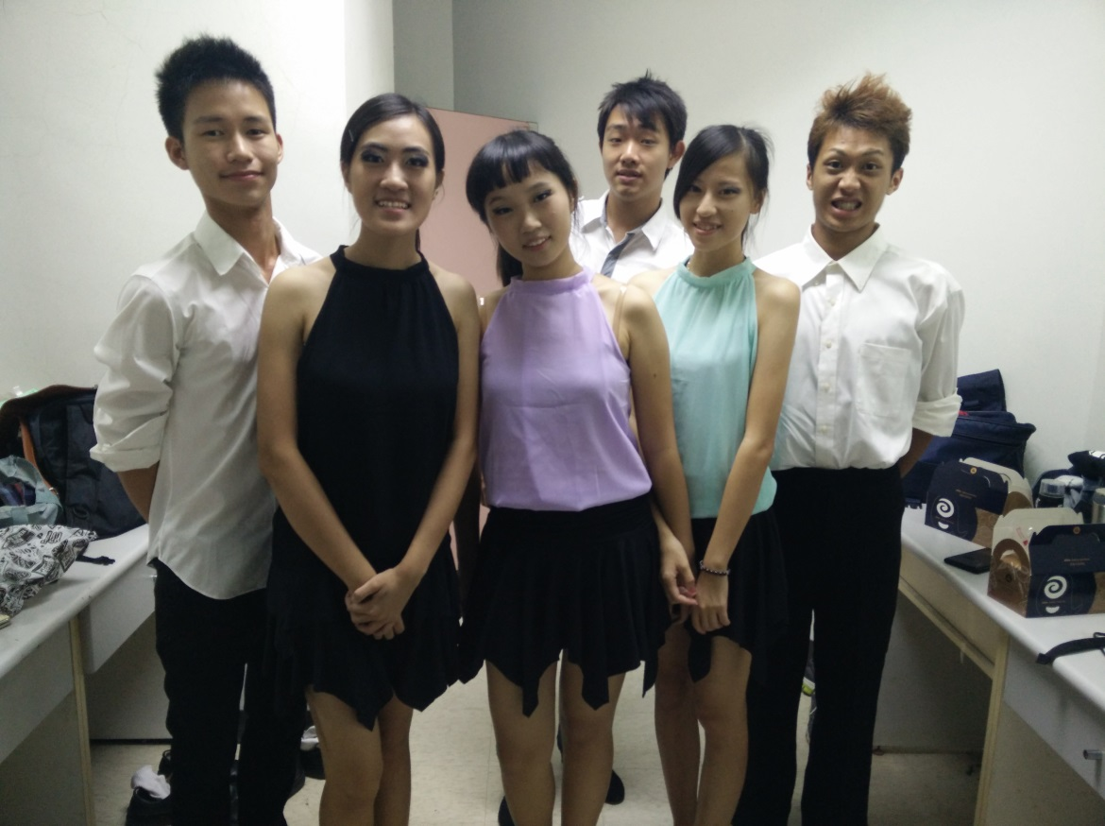
活動名稱：高雄第一科技大國標社迎新活動
活動時間、地點：2015/09/15 高雄第一科技大學
活動敘述：表演人員在後台的大合照

